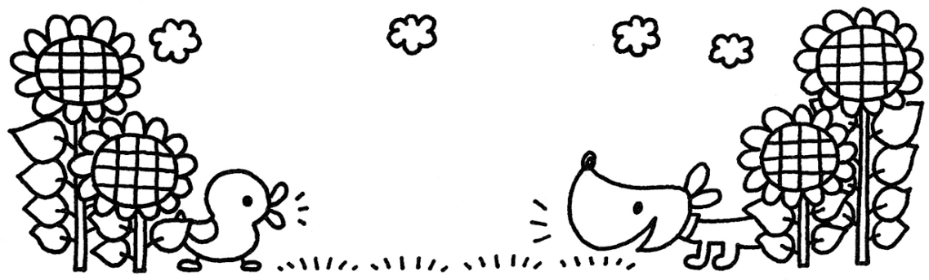

吉美こども園だより

令和7年7月22日発行

≪めざすこども像≫　　　　　　　　　　　　　　　　　　　　　　　　　　　☎４２－０２９６

☆思いやりのある子

☆自分の思いや考えを表現できる子

☆意欲的に遊び、楽しむ子

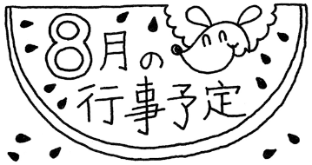

　今年の梅雨は異例の短さ！しかも、6月の梅雨明け！早々と夏が来て、猛暑が続いています。子どもたちは、涼を求め、水遊びに夢中…と言いたいところですが、熱中症の心配もあり存分に…とはいかないのが現状です。時間や日陰を考慮しながら、少しでも涼がとれるよう考えていきたいと思います。特に寝不足は熱中症を引き起こす原因になるようです。寝苦しい時期ではありますが、エアコンを上手に使いながら、疲れを翌日に持ち越さないために、しっかりと睡眠をとるように心がけましょう！

　さて、6月28日（土）『親子DE運動会』を開催しました。たくさんの方にご参加いただき、子どもたちも保護者の方々も笑顔いっぱいの楽しい運動会となりました。ご協力いただきありがとうございました。特に親子競技の時の子どもたちと保護者の方がとても素敵でした。子どもを気遣いながら走る姿や、気持ちがのらない我が子を抱っこしたりしながら一緒に参加していただいた姿は、見ていてとてもあったかい気持ちになりました。運動会の取り組み方を『頑張る運動会』から『みんなで楽しむ運動会』に…と見直ししてきましたが、月曜日にお会いした保護者の方から『楽しかった』の声を聴かせていただくことができ、大変嬉しかったです。年長児も『運動会楽しかった！お母さんと競争したのが面白かった！』と笑顔で話してくれました。いろいろなご意見もあるかと思いますが、親子での楽しい時間となったのであれば幸いです。ありがとうございました。

　先月号でお知らせしたぶどう組の一人一鉢の野菜・花育て！自分の鉢がわかるようにプレートを作り、頑張ってお世話をしています。朝の登園時、親子で自分の鉢を見たり、他のクラスの子どもたちも興味をもって見たりしています。可愛いいちごや立派なキュウリも収穫できました。綺麗な花も咲いています。手間ひまかけて、愛情たっぷり注いだ分だけ、収穫の喜びも大きく感じます。愛おしくも感じます。そんな気持ちも味わいながら、子どもたちも育てているのかなと思います。園庭のぶどうの木にも可愛いぶどうの実がなっています。食べごろになるのを今か今かと楽しみにしています。今年の夏は猛暑とのこと…水やりを欠かさず、大切に育てていきたいと思います

園長　多田　綾子

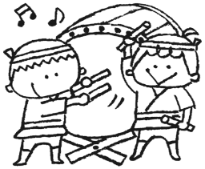

１日（金）安全点検日

２日（土）希望保育

４日（月）ベビーさくらんぼ（未就園児の０歳児親子対象）

６日（水）さくらんぼ(未就園児の親子対象：寒天あそび)

８日（金）終業式

９日（土）希望保育・どんどこ夏祭り（ぶどう組が出演します！）

12日～15日　夏季希望保育

16日（土）希望保育（申し込みは8月6日までです。）

18日(月) 始業式・ベビーさくらんぼ（未就園児の0歳児親子対象）

22日(金) 地蔵盆

23日(土) 希望保育・めろんぐみ親子レク（詳細は後日お知らせします。）

25日(月) ミニさくらんぼ(未就園児の親子対象：水遊び)

27日(水) さくらんぼ(未就園児の親子対象：わんぱくあそび)

29日(金)　誕生会

30日(土)　希望保育

＊職場体験やサマーボランティアで中学生や高校生が参加してくれます！

**９月の予定**

19日…4，5歳児　親子バス遠足

26日…年中児サポート事業集団観察（めろん組）





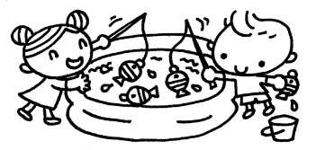

《お知らせとお願い》

＊大きな袋の準備を！…夏季希望保育の前に、ロッカーに入っている着替えや幼児クラスは上履きを持ち帰ります。休みの間に、名前が消えていないか、サイズは合っているかなど見てあげてくださいね！早めのお休みに入られるご家庭は、担任にお知らせ下さい。

＊水筒のお茶について…幼児クラスのご家庭は、毎日の水筒持参にご協力ありがとうございます。日々の子どもたちが飲むお茶の量を把握しやすいように、水筒のお茶は満水でご用意下さい。活動によっては水筒のお茶が無くなってしまうことが予想されます。水筒のお茶が無くなりましたら、園のお茶をコップに入れて提供します。お茶の減りが少ないなど、ご家庭で気になる様子がありましたら、職員にお知らせ下さい。

≪今月のねらい≫

0歳児…安心しながら色々な物に触れ、感触を楽しもうとする。

1歳児…保育者と一緒に様々な感触あそびを楽しむ。

2歳児…素材が変化するおもしろさや不思議さを友だちと一緒にたっぷりと楽しむ。

3歳児…友だちや保育者と一緒に解放感を味わいながら夏ならではの遊びを存分に楽しむ。

4歳児…友だちと一緒に夏の自然や生き物に触れたり、水あそびを楽しむ。

5歳児…友だちと一緒に夏ならではのあそびを存分に楽しむ。

親子ｄe運動会！！

　　6月２５日に日東精工アリーナで運動会をしました。子どもたちが頑張る運動会から、

親子で楽しむ運動会へと取り組み方を変えて、親子で楽しめるような内容を各クラス考えま

した。当日は保護者のみなさまも子どもたちと一緒に楽しんでいただけたのではないかと思

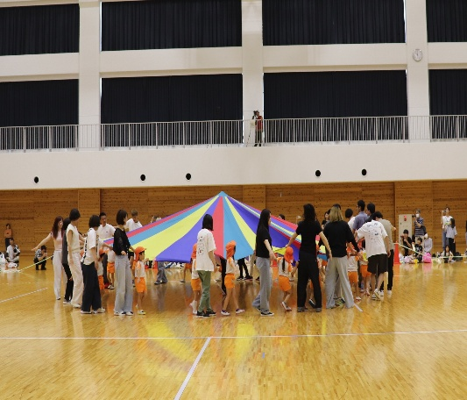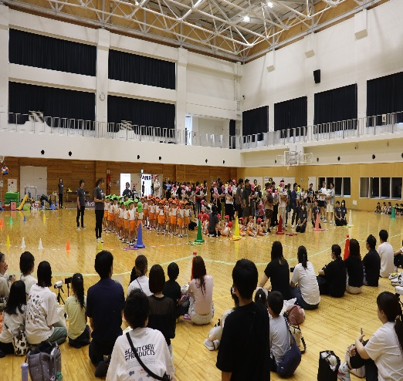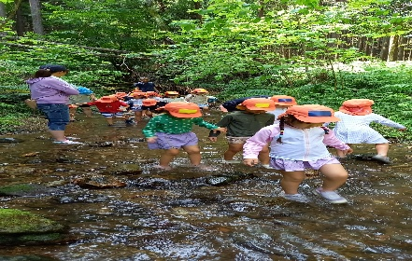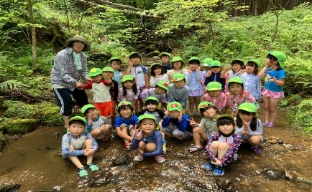います。ありがとうございました。

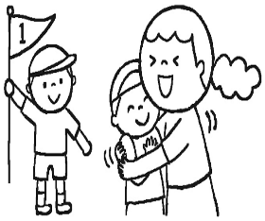

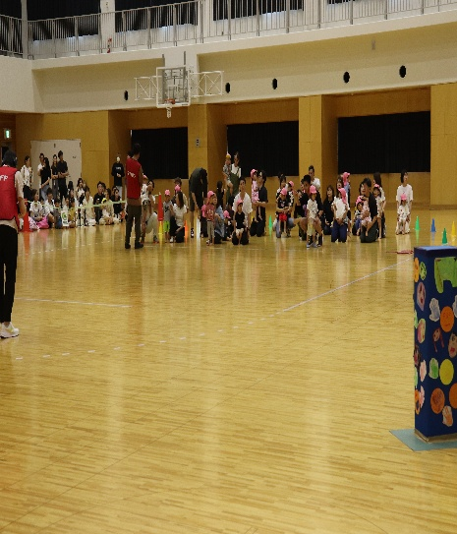

川遊びにいったよ！！

上林にある鳥垣渓流へぶどう組、めろん組が行ってきました。ぶどう組は綾東こども園の子どもたちと現地で合流しました✨初めて川の中に入る子もいたようで、初めは恐る恐る入って行く子どもたち…カニや魚を見つけたり、葉っぱを流したり、時間を忘れてしまうぐらい自然の中で夢中になって遊び込んでいました！！「また、行きたい！！」と言っていた子どもたち。時間いっぱい遊び、帰りの園バスの中でも歌の大合唱でした✨✨

　どのクラスも競技をするお友だちの姿を応援しました！！

　お家の方と一緒に踊ったリズム…みんなの笑顔が溢れていました💕

